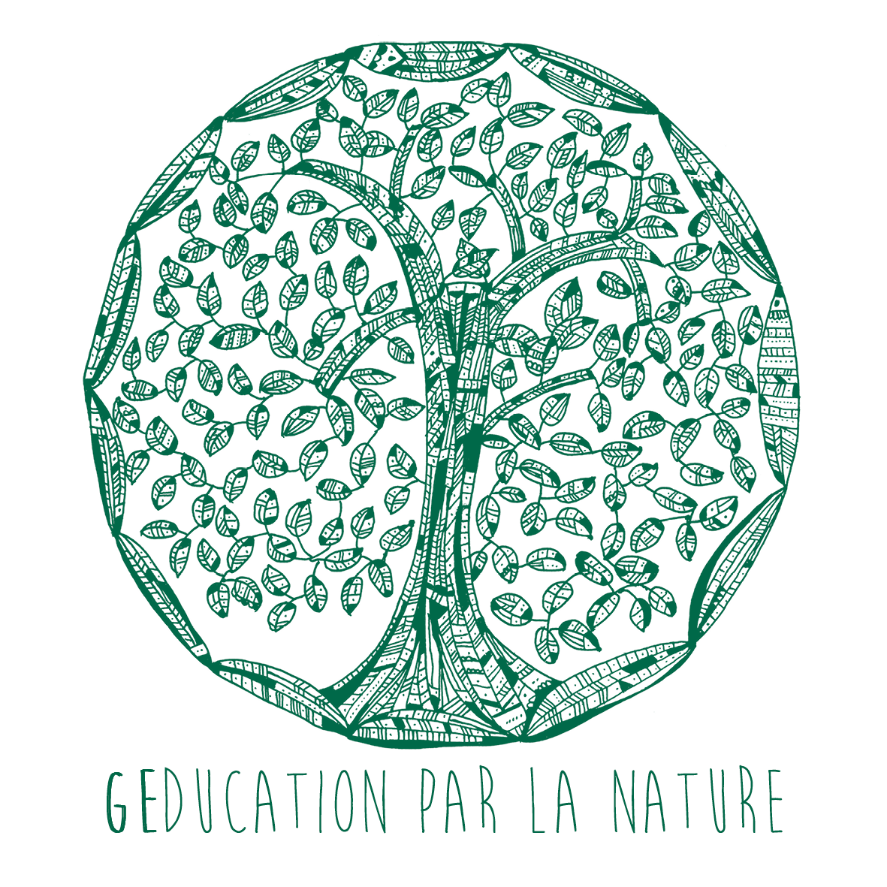

« C’est par le jeu que l’enfant se développe. Il est important de laisser à l’enfant le temps de jouer et de se reposer, de lui permettre d’alterner activités proposées et activités libres.
Le jeu libre, les promenades dans la forêt ainsi que la découverte de la nature environnante constituent une grande partie des mercredis nature. L’enfant cherche spontanément des éléments naturels et joue avec. L’équipe éducative crée un climat de confiance qui permet à l’enfant de s’approprier ce moment d’expérimentation et d’éprouver du plaisir.
Chaque mercredi différentes activités en lien avec la nature sont proposées aux enfants.
L’enfant a le choix d’y participer. »

Voici le programme des activités pour cette année 2020-21

Septembre : Immersion dans la nature et exploration de la réserve naturelle
Initiation à la pleine présence « les petits yogis » qui va nous accompagner toute l’année, gratitude et remerciements à la forêt

Octobre : L’automne arrive, observation des couleurs qui changent
Jeux des couleurs et Land Art

Novembre : Sensibilisation à l’écologie et notre impact sur l’environnement
Peindre la nature et découverte de l’argile

Décembre : Discussion autour de l’habitat des animaux durant l’hiver
Jeux de mouvements pour se réchauffer

Janvier : Jeux dans la neige et glissades
Apprendre à reconnaître les oiseaux

Février : Éveil des cinq sens
Apprendre à reconnaître les arbres

Mars : Initiation au permis couteaux
Visite des ruches, observations et explications

Avril : Apprendre à reconnaître les insectes, les observer
Fête du printemps avec les familles en musique (mercredi de 15h à 17h)

Mai : Apprendre à reconnaître les fleurs
Exploration du milieu aquatique, ruisseau et rivières

Juin : Chasse aux trésors
Diplôme du permis couteau

